编号：

大数据试验场数据访问控制
技术规范

二○一七年六月

目 录

1 概述 1
2 威胁分析 1
3 安全机制 1
3.1 概览 1
3.2 导入数据访问控制 2
3.3 试验时数据管理 3
3.4 结果数据访问控制 4
3.5 流通机制 4
附录A 5
A.1 导入数据访问控制 5
A.1.1 数据访问控制策略设置模块 6
A.1.2 使用权限申请模块 6
A.1.3 数据使用权限审批模块 6
A.1.4 访问控制决策引擎 6
A.2 试验场数据管理 7
A.3 结果数据访问控制 7
A.4 流通机制 7

概述
大数据的重要性已是全球各国政府的共识。美国白宫发布的《2014年大数据白皮书》 中提到：“大数据的爆发带给政府更大的权利，为社会创造出极大的资源，如果在这一时期实施正确的发展战略，将给美国以前进的动力，使美国继续保持长期以来形成的国际竞争力。”今天的美国，从政府到企业，从医疗、教育等公共服务部门到商业、科技领域，大数据技术正在催生各个领域的变革力量，整个社会也在不遗余力地主动进行大数据技术的发展与应用。 2010年11 月欧盟通信委员会向欧洲议会提交了“开放数据：创新、增长和透明治理的引擎”的报告，报告以开放数据为核心，制定了应对大数据挑战的战略。2011年11月报告被欧盟数字议程采纳，12月12日正式推进这一战略。2015年9月，国务院印发的《促进大数据发展行动纲要》5日对外公开。《纲要》提出未来5 至 10 年我国大数据发展和应用应实现的目标，包括 2017 年底前形成跨部门数据资源共享共用格局；2018年底前建成国家政府数据统一开放平台。大数据时代，无论是国家、社团还是机构、企业，其竞争力将主要取决于拥有的数据规模以及对数据的分析、运用的能力。因此，推动大数据的发展具有重大的战略意义。

威胁分析
大数据试验场将面向多行业的海量用户提供数据访问、交易以及分析试验等服务，产生大量的数据交易、分析和敏感数据访问任务。不同数据量级、数据安全等级的任务带来了大量的数据处理、重构、分发的等数据行为，这对数据资源的全生命周期管理与资源统一调配提出了极高的要求；大批量、高并发的数据访问任务给大数据试验场的数据访问执行效率、任务敏感性判断、数据安全保护机制带来了挑战；用户在获取并利用数据之后，可能产生如科研成果外泄、商业信息泄露、不正当商业行为等不可预期的后果，如何在数据服务完成后对数据权属行为进行有效管控是大数据试验场所需面对的严峻问题。

安全机制

概览
本研究的主要将围绕着数据统一管理、数据血缘追溯管理、敏感数据访问控制等内容，贯穿大数据采集、处理、治理、分析利用、开放、交易等数据生命环节，研究形成交易数据管理和访问控制平台，从而实现交易数据的统一管理、合理调配、高效利用与血缘追溯管理。
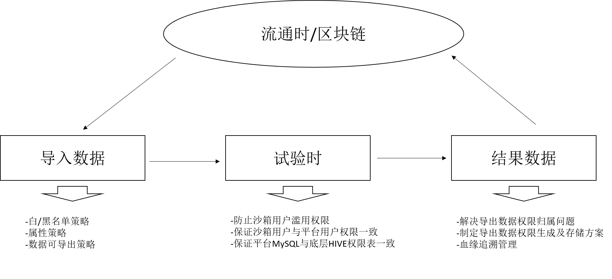
图一 大数据试验场访问控制示意图

导入数据访问控制
针对导入数据的访问控制，首先需要设计支持数据交易的访问控制语言及规范。我们拟扩展XACML，一种当前最为流行的基于属性的访问控制策略语言，为大规模数据交易引入相关属性：包括对多重数据权属的支持；对时间维度、空间维度、交易环节维度、交易粒度维度等多重控制维度的广泛支持；对数据流通管控的支持、对数据血缘表达的支持等。
在导入数据访问控制中，采用自主访问控制，也即数据的创建者和导入者可以设定有哪些主体（含公司、个人用户）可以访问这些数据（白名单）；不允许哪些主体处理这些数据（黑名单）；允许拥有哪些属性、满足哪些系统条件的用户可以处理这些数据（基于属性的访问控制）。
在设定数据访问控制权限时，可以选择这些策略是否可以是强制执行的，还是推荐执行的。如果是强制执行，则在使用用户请求时，由系统根据访问控制策略自动判定，否则将由数据使用审批者进行审批。
此外，需要对数据的导出（下载）进行严格的管控。黑名单用户没有权限导出数据；白名单用户有权限浏览数据，并将数据放入试验场进行试验分析。但白名单用户想要导出（下载）数据，需要拥有导出数据权限，该权限由平台管理员基于用户的IP地址设定，默认情况下，试验场内的IP地址拥有数据导出权限，试验场外的IP地址没有导出数据的权限。

试验时数据管理
面对多个用户不同数据大小、不同性能和代价要求的大数据交易和处理请求，系统需要适配各种应用特征，动态高效的完成多种计算集群（Hadoop、Spark）的自动快速配置，形成每个用户的专用空间——称之为大数据试验沙箱，在该相对隔离的沙箱内进行安全可信和高效的大数据分析处理。
用户在Portal界面中选定需要分析试验的数据，系统将为该用户创建一个专用的沙箱，沙箱依据用户传递的数据地址在底层Hive中获取相应的数据进行分析试验。该过程需要对沙箱对底层Hive数据的访问进行有效的控制，防止沙箱对数据的篡改、滥用、泄露等行为，以保证试验时对数据的可控性。
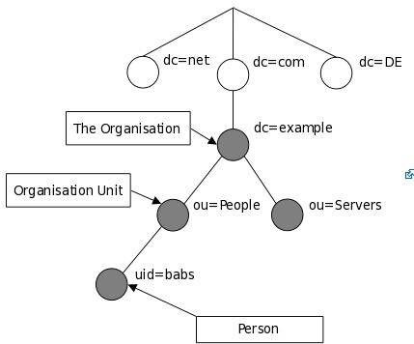
图二 LDAP目录结构示意图
由于用户对数据的访问权限是保存在Portal的MySQL数据库中，而沙箱是直接从底层Hive中获取数据，为了确保MySQL数据库中用户的权限与沙箱用户获取Hive中数据的权限一致，我们使用了LDAP（Light- weight Directory Access Protocol）轻量目录访问协议来进行权限同步。LDAP目录以树状的层次结构来存储数据，类似于电话簿，其组织结构是一条一条的信息组成，信息按照行业，类比进行了分类。每条记录都分成了若干的区域，其中涵盖了我们要的信息。这就是一个Directory。一个树状的结构，每个叶子都是由一条一条的分成若干区域的记录。LADP的另一个特性是跨平台性，对几乎所有的程序语言都有标准的API接口，因此我们利用这一特性来确保MySQL与Hive中权限表一致。

结果数据访问控制
沙箱中分析试验的数据可能来自多个数据源，因此结果数据的所属权、访问权限需进行有效管控。结果数据不应归属于用户，或是开放给所有用户，这样可能造成数据权属纷争、科研成果外泄等不可预期的后果，如何对结果数据的访问控制进行有效管理是大数据试验场亟需解决的问题。
一种行之有效的解决方案是根据所有数据源的访问控制策略自动生成结果数据的访问控制策略。所有数据源的白名单交集构成结果数据的白名单，所有数据源的黑名单并集构成结果数据的黑名单。此外，沙箱用户有权限对结果数据进行权限管理，在自动生成的访问控制策略基础之上，修改结果数据的黑白名单。
此外，传统的大数据平台无法在数据使用者获取数据服务之后进行数据权属的管控，这将产生如数据滥用、隐私外泄等问题，我们将通过对交易数据资产历代数据源的计算、查询，发现该交易数据的初始来源，实现血缘追溯，并通过对该数据源的数据权属管控，实现对交易数据资产的管理。首先，本研究内容拟采用元数据管理技术，建立多源异构数据元模型，通过对数据获取、存储、重构、分发、交易等数据生命变迁周期的管理、查询，发现数据资产血统并构建形 成血缘图谱模型；其次，本研究内容通过对交易数据资产的数据血统分析，基于历代数据源变迁的路径，进行面向大数据试验场交易数据查询求逆方法研究，实现基于数据血统的交易数据溯源。

流通机制

基于上述研究内容，通过对多源异构交易数据的数据管理和数据访问控制进行研究，研制交易数据管理和访问控制平台，制定支持数据交易的数据访问控制语言规范，支持交易数 据从初始数据源获取、存储，到数据重构、分发、交易的全生命周期，提供面向多源异构交易数据的元数据管理功能，实现对元数据的采集、维护、查询、分析、地图、容错，以及元 数据目录的管理与关联；提供数据目录管理功能，形成基于数据业务逻辑与安全等级的数据 资产统一视图；建立血缘追溯图谱，实现对数据资产的寻逆溯源；提供数据访问控制与安全 授权功能，实现面向敏感交易数据的对外安全授权与用户访问权限控制。

附录A

导入数据访问控制
在数据访问控制中，采用自主访问控制，也即数据的创建者和导入者可以设定有哪些主体（含公司、个人用户）可以访问这些数据。
在设定数据访问控制权限时，可以选择这些策略是否可以是强制执行的，还是推荐执行的。如果是强制执行，则在使用用户请求时（如图3），由系统根据访问控制策略自动判定，否则将由数据使用审批者进行审批，如图2。
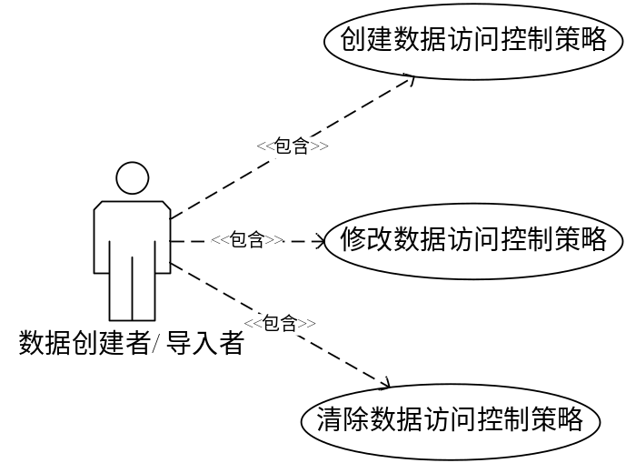
图1 数据创建者/导入者的权限管理
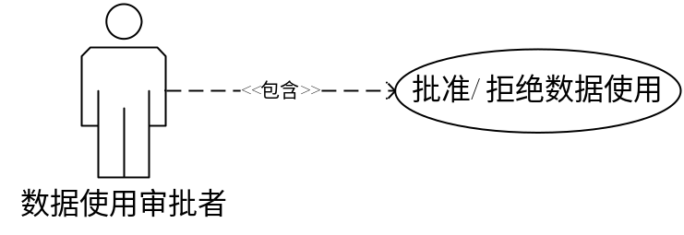
图2 数据使用审批者审批数据使用权限
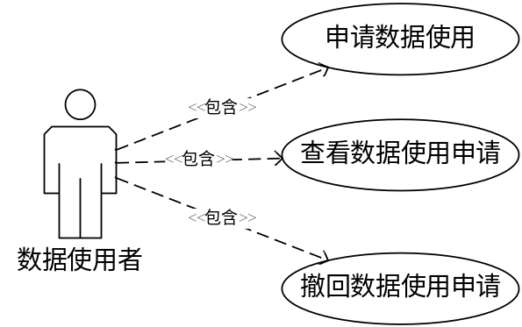
图3 数据使用者申请数据使用权限

数据访问控制策略设置模块
数据创建者/导入者可以为敏感数据创建保护策略：允许哪些主体可以处理这些数据（白名单）；不允许哪些主体处理这些数据（黑名单）；允许拥有哪些属性、满足哪些系统条件的用户可以处理这些数据（基于属性的访问控制）。注意，上述白名单策略和基于属性的访问控制策略可以是强制性的，也可以是推荐性的。如果为推荐性的，或者用户不符合上述安全策略的限定（未定义的用户数据使用），则用户可以通过以下两个模块（使用权限申请模块、数据使用权限审批模块）进行申请/审批，从而系统可以实现对敏感数据的有效管理。

使用权限申请模块
数据使用者数据在既无明确拒绝，但没有访问权限的情况下，可以使用本模块申请对数据的使用权限。同时数据使用者可查看当前的申请，对于没有审批的权限申请可以撤回申请。

数据使用权限审批模块
数据使用审批者可以根据推荐性策略对申请的请求进行审批。如果这些使用者不在推荐策略的范围内，则可以根据自己的专业判断进行审批决定。审批的结果将写入数据的访问控制策略中，作为强制性执行的访问控制策略进行自动执行。

访问控制决策引擎
访问控制决策引擎根据访问控制策略，对数据访问请求进行自动的安全保护。具体的，一旦收到访问请求，系统将首先根据强制执行的访问控制策略自动对访问进行决策；如果没有落入强制执行的访问控制策略管控范围内，而是落入推荐性访问控制控制策略范围内，则提醒用户通过“使用权限申请模块”申请数据使用权限。

试验场数据管理

结果数据访问控制

流通机制

